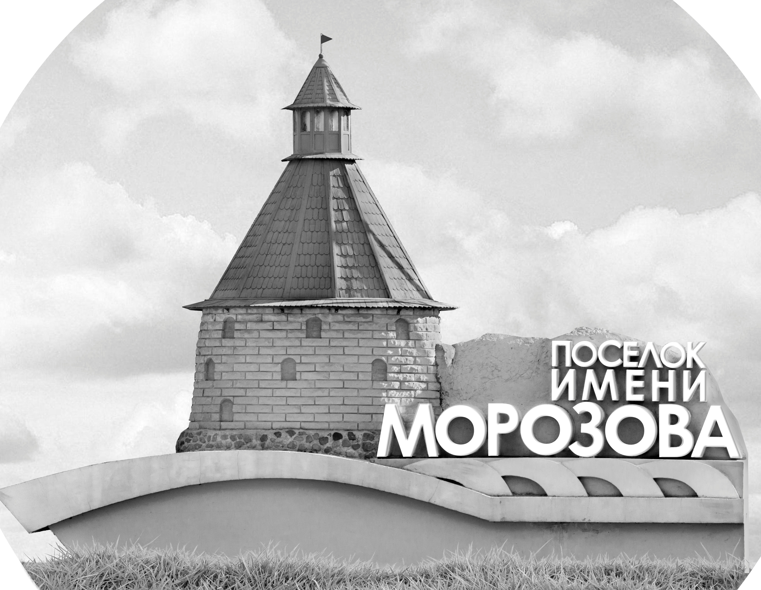 | ОФИЦИАЛЬНЫЙ ПРОТОКОЛ МАТЧА | Год рождения/Дивизион
 |  | 2006
1
Соревнование | Кубок Ладоги |  |  | Дата | 23.4.2022 | Игра № | 6
Место проведения | Ленинградская область | Арена | Хорс | Время | 7-00 | Зрители

«A» «СКА-Петергоф» Санкт-Петербург |  |  |  |  |  | Взятие ворот |  |  |  |  |  |  | Удаления
№ | Фамилия Имя |  | (К/А) | Поз. | Игр. | # | Время |  | Г | А 1 | А 2 | ИС | Время |  | № | Мин | Нарушение | Начало |  | Оконч.
30 | Петров Дмитрий |  |  | В | Да | 1 | 2 | 55 | 15 |  |  | -1 | 2 | 17 | 70 | 2 | ПОДН | 2 | 17 | 4 | 17
64 | Навотный Андрей |  |  | В | Нет | 2 | 10 | 26 | 7 | 8 |  |  | 22 | 28 | 47 | 2 | ПОДН | 22 | 28 | 24 | 28
90 | Сорокин Владимир |  |  | В | Да | 3 | 19 | 17 | 15 | 86 | 47 | +1 | 38 | 17 | 17 | 2 | ГРУБ | 38 | 17 | 40 | 17
5 | Гассанов Андрей |  |  | Н | Да
7 | Леонов Михаил |  |  | З | Да
8 | Шмаков Егор |  |  | Н | Да
15 | Афанасьев Юлиан |  |  | Н | Да
17 | Цымбаленко Егор |  |  | Н | Да
22 | Матвеичев Матвей |  |  | Н | Да
23 | Цыганов Илья |  |  | З | Да
24 | Грищук Антон |  |  | З | Да
26 | Полянский Арсений |  |  | З | Да
37 | Кузнецов Константин |  |  | З | Да
47 | Запевалов Иван |  |  | З | Да
70 | Бушляков Фёдор |  |  | З | Да
77 | Солнечников Артем |  |  | Н | Да
78 | Янфагналов Артём |  |  | З | Да
86 | Загрибалов Денис |  | К | Н | Да
89 | Наумов Дмитрий |  |  | З | Да
96 | Огарёв Тимофей * |  |  | Н | Да
Главный тренер |  | Никитенко Сергей |  |  |  | Тренер |  | Шаракин Вадим |  |  |  |  |  |  |  |  | подпись | ‌

«Б» «Невский» Санкт-Петербург |  |  |  |  |  | Взятие ворот |  |  |  |  |  |  | Удаления
№ | Фамилия Имя |  | (К/А) | Поз. | Игр. | # | Время |  | Г | А 1 | А 2 | ИС | Время |  | № | Мин | Нарушение |  | Начало |  | Оконч.
30 | Сологуб Артем |  |  | В | Да | 1 | 19 | 37 | 51 | 19 |  |  | 3 | 14 | 15 | 2 | ПОДН |  | 3 | 14 | 5 | 14
78 | Ташлыков Александр |  |  | В | Нет |  |  |  |  |  |  |  | 18 | 20 | 71 | 2 | ПОДН |  | 18 | 20 | 19 | 17
6 | Чергин Григорий |  |  | Н | Да |  |  |  |  |  |  |  | 21 | 49 | 34 | 2 | СД-ВР |  | 21 | 49 | 23 | 49
15 | Лобанов Сергей |  |  | Н | Да |  |  |  |  |  |  |  | 27 | 48 | 15 | 2 | НП-АТ |  | 27 | 48 | 29 | 48
19 | Медуницин Арсений |  |  | Н | Да |  |  |  |  |  |  |  | 38 | 17 | 87 | 2 | ГРУБ |  | 38 | 17 | 40 | 17
21 | Дмитриев Дмитрий |  |  | Н | Да
27 | Даровских Роман |  |  | З | Да
31 | Соболев Лев |  |  | Н | Да
32 | Жуков Никита |  |  | З | Да
33 | Лилль Макар |  |  | З | Да
34 | Соколов Алексей |  | К | З | Да
35 | Белкин Максим |  |  | З | Да
51 | Корноухов Ярослав * |  |  | Н | Да
71 | Данченко Никита |  |  | З | Да
72 | Лифман Даниил |  |  | Н | Да
76 | Уралбаев Арсений |  |  | З | Да
87 | Жуков Артём |  |  | З | Да
92 | Сафронов Александр |  |  | Н | Да
Главный тренер |  | Полукеев Александр |  |  |  | Тренер |  | Корноухов Евгений |  |  |  |  |  |  |  |  | подпись | ‌

Послематчевые броски |  |  |  |  | Игра вратарей |  |  |  | По периодам |  | 1 | 2 | 3 | ОТ | ПБ | Общ. | Время игры
«А» | «Б» | Вр «А» | Вр «Б» | Счет | Время |  | «А» | «Б» | Взятие ворот | «А» | 2 | 1 | 0 |  |  | 3 | Начало | 7 | 08
 |  |  |  |  | 0 | 00 | 30 | 30 |  | «Б» | 0 | 1 | 0 |  |  | 1 | Окончание | 8 | 15
 |  |  |  |  | 23 | 32 | 90 | 30 | Штрафное время | «А» | 2 | 2 | 2 |  |  | 6 | Тайм-аут «А»
 |  |  |  |  | 45 | 00 | 90 | 30 |  | «Б» | 2 | 6 | 2 |  |  | 10 | Тайм-аут «Б»
 |  |  |  |  |  |  |  |  | Броски по воротам | «А»
 |  |  |  |  |  |  |  |  |  | «Б» |  |  |  |  |  |  | ‌
 |  |  |  |  |  |  |  |  | Судьи при оштрафованных игроках | ‌ |  |  |  | Судья времени игры
 |  |  |  |  |  |  |  |  |  | ‌ |  |  |  | Секретарь
 |  |  |  |  |  |  |  |  | ‌Информатор | ‌ |  |  |  | подпись  ‌

Главный судья |  | Лучшие игроки матча | «СКА-Петергоф» | Огарёв Тимофей № 96
Главный судья |  |  | «Невский» | Корноухов Ярослав № 51
подписи |  | Инспектор | ‌ | Замечания на обороте | Да | Нет

